Informe: uso de aplicación de android

Docente: Alexis Fernández Hidalgo

Integrantes: Carlos Alas y Franco Urzúa

Carrera: Ingeniería en Informática

Fecha: 18/10/2024

Programación Android

Introducción

El presente informe tiene la finalidad de demostrar evidencias del funcionamiento de nuestra aplicación Android, dicha aplicación ya cuenta con una interfaz de usuario interactiva por lo cual lo que iremos a mostrar seria la implementación de los hilos también conocidos como Threads que se usan para la a ejecución concurrente de múltiples tareas dentro de un mismo programa, es decir, posibilitan que varias operaciones se realicen simultáneamente, cada vez que un usuario cambie de ventana a otra los hilos se ejecutaran simulando una carga antes de pasar a la siguiente sección y también hemos añadido mapas dentro de la ventana administrador para visualizar el lugar de referencia de los distintos artistas.

1. Implementación de Hilos:
2. Inicio de sesión:

Aquí podemos ver como el contenido está cargándose para visualizar el inicio de sesión de la aplicación:

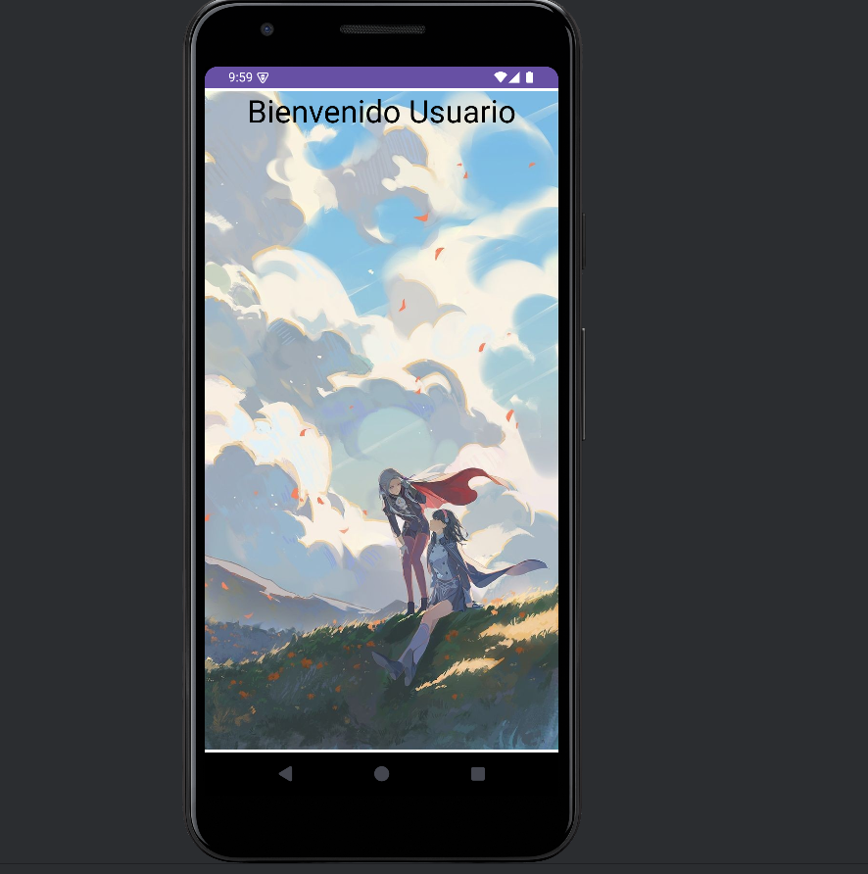

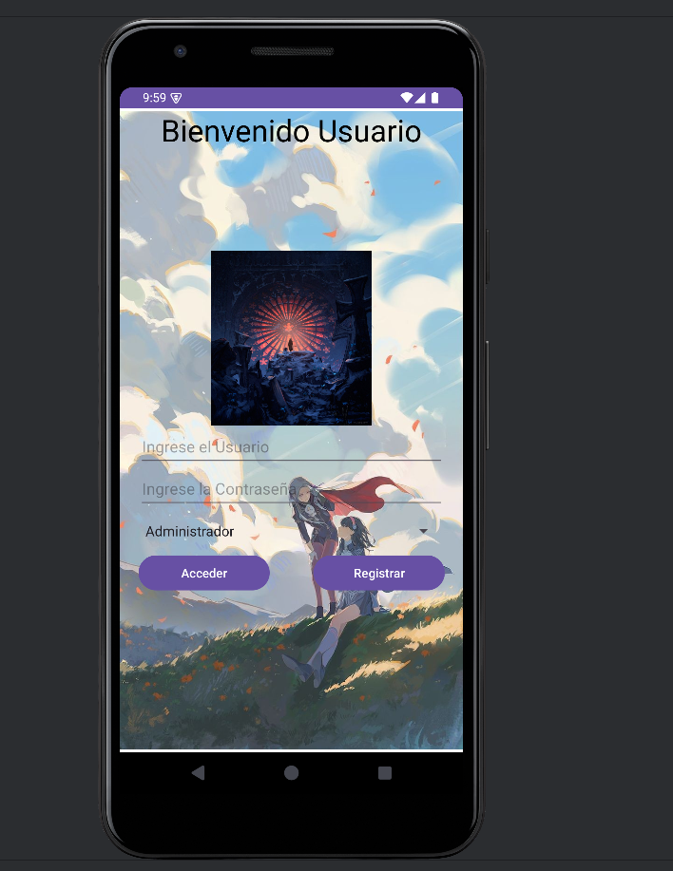

1. 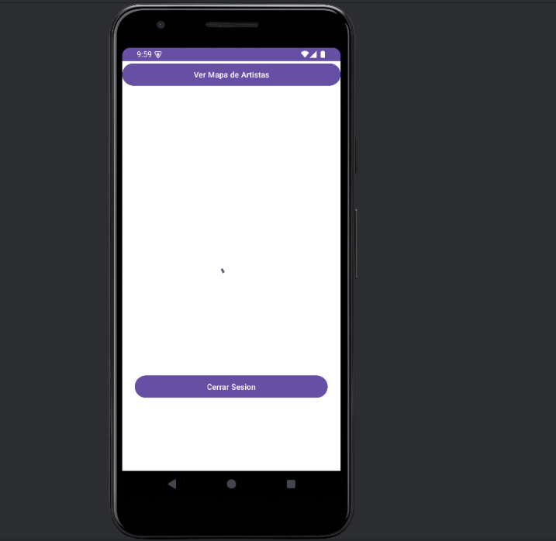Lo mismo sucede cuando ingresamos a la ventana administrador colocando las respectivas credenciales.

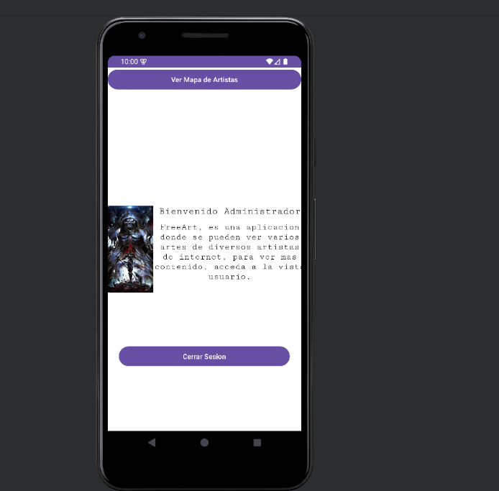

1. 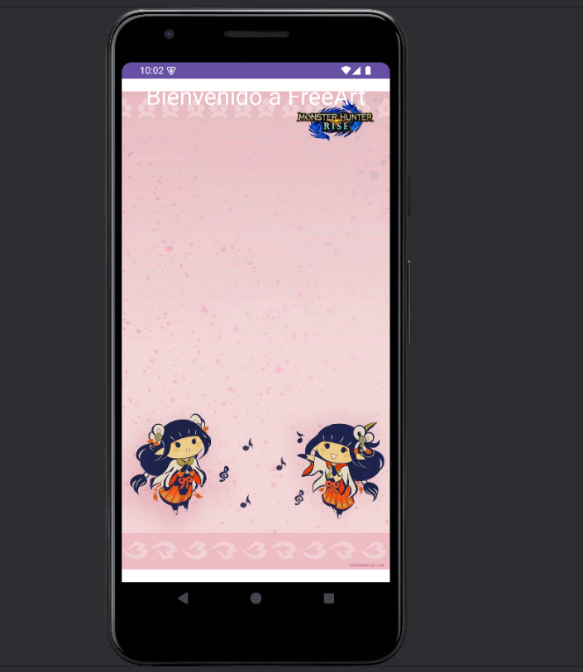Interfaz de usuario gráfica, Aplicación

   Descripción generada automáticamenteEl mismo ejemplo también los podemos ver con la ventana de registro.
2. Implementación del Mapa:
3. En la ventana administrador colocamos un botón que al momento de presionarlo nos redirecciona al mapa:

1. Dentro del mapa existe una imagen de referencia, una línea que nos muestra la ruta para llegar al sitio señalado, la ubicación y el punto de partida están declarados por nosotros mismos:

Como se puede observar, también hemos añadido distintos tipos de mapas, hay poca visibilidad del entorno, pero eso es debido a que hay que esperar un poco.

Conclusión

Como estudiantes de programación en esta nueva asignaturas hemos aprendido nuevas formas de implementar mejoras dentro de nuestra aplicación donde estos nuevos conocimientos nos servirán de mucho para futuros proyectos informáticos que nos impondrán nuevos desafíos.